ファームウェア ローリングアップデート手順書
グループに分けて、順番にファームウェアを更新する方法
文書名 | ファームウェア ローリングアップデート手順書
対象システム | Cisco Meraki ダッシュボード
対象組織 | Cisco Meraki Platform
版数 | 1.0
作成日 | 2026年10月12日
作成者
確認者
承認者

改版履歴
版数 | 改訂日 | 改訂内容 | 改訂者
1.0 | 2026/10/12 | 初版作成

目次
1. この手順書でやること 3
2. 作業手順 3
手順1 いまの状態を見る 3
手順2 グループに分ける 4
手順3 グループ1の対象を選ぶ 4
手順4 バージョンを選んで、スケジュールを設定する 5
手順5 予約できているか確認する 6
手順6 更新したあとに確認する 6
手順7 次のグループへ進む/止める 7
3. 作業が終わったら(チェックリスト) 8

1. この手順書でやること
ファームウェア(機器の中のソフトウェア)を新しいバージョンに更新します。このとき、ぜんぶを一度に更新せず、小さなグループに分けて順番に更新し、毎回「問題なし」を確認してから次へ進めます。これを「ローリングアップデート」と呼びます。万一、更新で不具合が出ても、影響を小さく抑えられます。
【注意】ファームウェアの更新では、機器が再起動することがあります。そのあいだ、その機器につながる通信が止まる可能性があります(一般的な動作です)。業務に影響が少ない時間帯に行ってください。
【要確認】確認できた範囲では、Merakiダッシュボードに「ローリング」という名前のボタンはありませんでした。この手順書は、画面の「アップグレードのスケジュール設定」を使い、グループごとに順番に実施する進め方(運用ルール)を書いたものです。
全体の流れは次のとおりです。
順番 | やること | 使う画面
1 | いまの状態を見る | ファームウェアアップグレード → 概要
2 | グループに分ける(紙・表で) | —
3 | グループ1の対象を選ぶ | アップグレードのスケジュール設定
4 | バージョンを選んで、スケジュールを設定する | 「ファームウェアのバージョンの一括編集」
5 | 予約できているか確認する | アップグレード予定
6 | 更新後に確認する | スイッチの詳細画面 / ツール
7 | 問題がなければ、次のグループへ(3に戻る) | —

【ポイント】この手順書の画面は、2026年10月12日にMerakiダッシュボードを実際に開いて確認した画面です。画面を見るだけにして、作成・保存・実行のボタンは押していません。画面で確認できなかった点は【要確認】の囲みで示しています。

2. 作業手順

手順1 いまの状態を見る
左メニューの オーガナイゼーション → ファームウェアアップグレード を開きます。最初に 概要 のタブが出ます。見る場所は次のとおりです。
- 最近行われたアップグレード: いつ・だれが・どのバージョンに更新したか
- アップグレード予定: 予約されている更新(確認時点では予約なし)
- バージョン制限: 上げられるバージョンに制限があるネットワーク(確認時点では London と Datacenter-CA が 18.200 からの制限)
- ファームウェアのステータス: 警告・クリティカルのネットワーク数(確認時点では警告7、クリティカル26)
- 最新のソフトウェアバージョン: 「推奨リリース(★)」「一般提供(GA)」「Beta版」のタブ
【ポイント】ふつうは 推奨リリース(★) のタブに出ているバージョンを選びます。Beta版は、特別な理由がなければ選ばないでください。
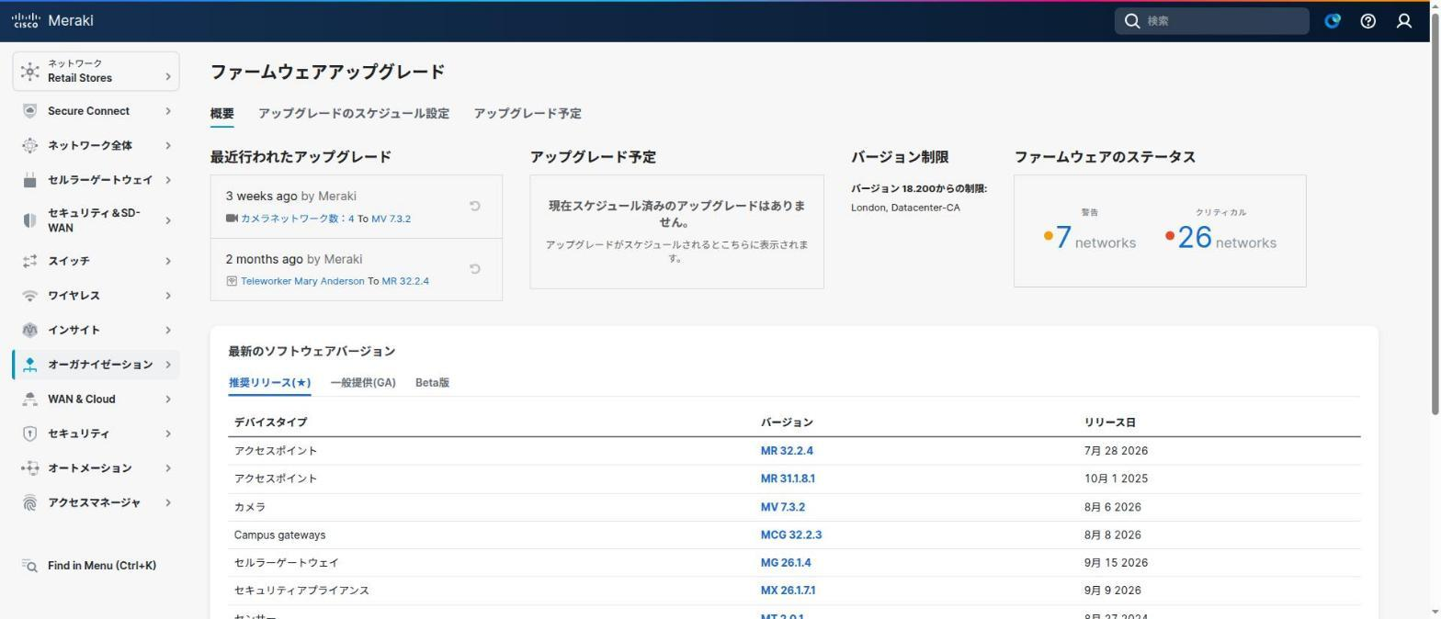
図1 ファームウェアアップグレードの「概要」タブ

手順2 グループに分ける
画面を操作する前に、更新する順番を決めて、次のような表に書き出しておきます。最初のグループは、止まっても影響が小さい場所にします。
順番 | 対象のネットワーク(例) | 実施の日時 | 確認担当 | 結果
1 | (例)検証用 / 影響が小さいネットワーク
2 | (例)次に影響が小さいネットワーク
3 | (例)重要なネットワーク

手順3 グループ1の対象を選ぶ
アップグレードのスケジュール設定 のタブを開きます。ネットワークの一覧が出ます。見る列は次のとおりです。
- ネットワーク: ネットワーク名(テンプレートも並びます)
- デバイスタイプ: Wireless / Switch / Switch Template など
- 現在のファームウェア: いまのバージョン(例: MS 17.2.2)
- 状態: 緑の「Good」は新しめ、赤の「Critical」は更新をおすすめされている状態
- 利用可否: 「Upgrade available」(更新できる)/「Up to date」(最新)
上の絞り込み(ネットワーク名・デバイスタイプ・テンプレート・現在のバージョン・状態など)を使うと、対象を探しやすくなります。グループ1のネットワークの左のチェックだけを入れます。右上の 選択されたネットワーク数 で、選んだ数を確認します。すると、右上の アップグレードのスケジュール設定 ボタンが押せるようになります。
【注意】一度に選ぶのは、決めたグループの分だけです。ぜんぶのチェックを入れてしまうと、ローリングになりません。
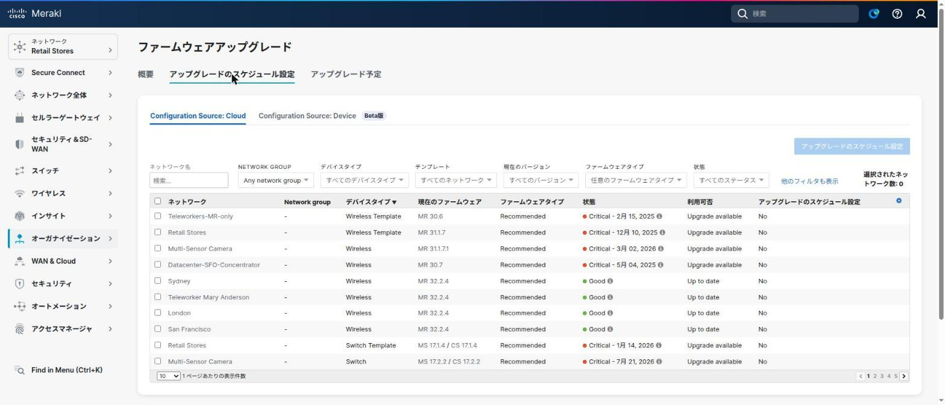
図2 「アップグレードのスケジュール設定」タブ(ネットワークの一覧)

手順4 バージョンを選んで、スケジュールを設定する
アップグレードのスケジュール設定 ボタンを押すと、「ファームウェアのバージョンの一括編集」が開きます。
- 表に、選んだネットワークと 最新のファームウェアバージョン(いまのバージョン)が出ます。
- アップグレード先ファームウェアバージョン のプルダウンで、更新するバージョンを選びます(例: MS 18.1.8.2 (latest recommended))。
- いちばん右の 変更ログ のリンク(例: MS 18.1.8.2)を押すと、そのバージョンのリリースノートが読めます。更新する前に目を通してください。
下の赤い枠 「アップグレード前に必要なアクション」 には、次の4つが書かれています。必ず読んで、必要なら先に対処します。
- レイヤー3の構成を確認して、必要な対処をする
- デバイス上のアップリンクVLANの不一致を直す
- 誤って構成されたスタックや、オフラインのスタックメンバーなどを直す
- あとでCSバージョンに戻す(ダウングレード)には、工場出荷時の状態へのリセットとサポートが必要になることがある
その下に、「確認した上で続行することを希望します」 のチェックがあります。確認が終わったらチェックを入れて、先に進みます。
【要確認】この画面は、今回は上の部分までを確認しました。更新する日時を指定する場所は画面の下の方にあると思われますが、見ていません。実際に操作するときは、日時・時間帯が正しいかを、設定を確定する前に必ず見直してください。確定せずにやめたいときは、右上の × で閉じます。
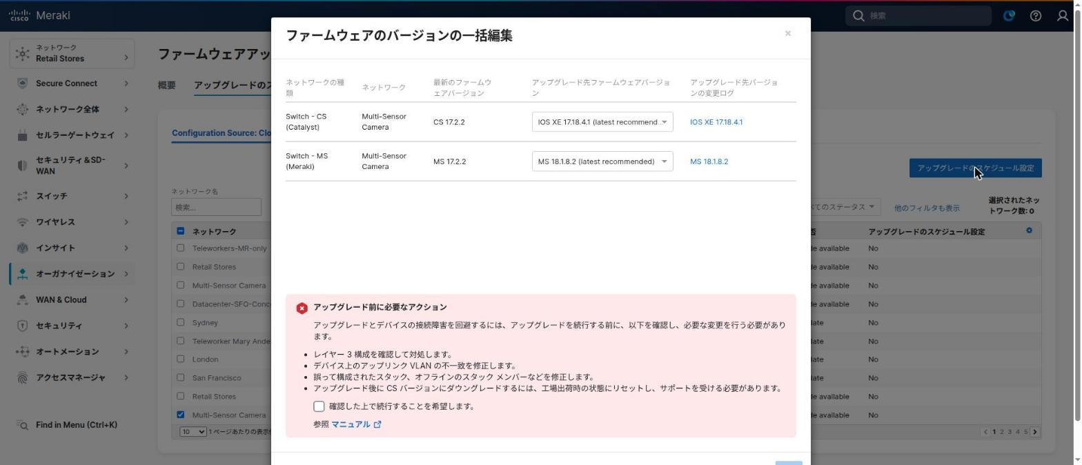
図3 「ファームウェアのバージョンの一括編集」ダイアログ

手順5 予約できているか確認する
アップグレード予定 のタブを開きます。予約した更新が、ここに一覧で出ます。上の絞り込み(ネットワークグループ・デバイスタイプ・ターゲットバージョン・スケジューラ・アップグレード依存関係)で探せます。確認時点では、予約された更新はありませんでした。
予定の日時・対象のネットワーク・バージョンが、手順2で決めた表と合っているか確認します。
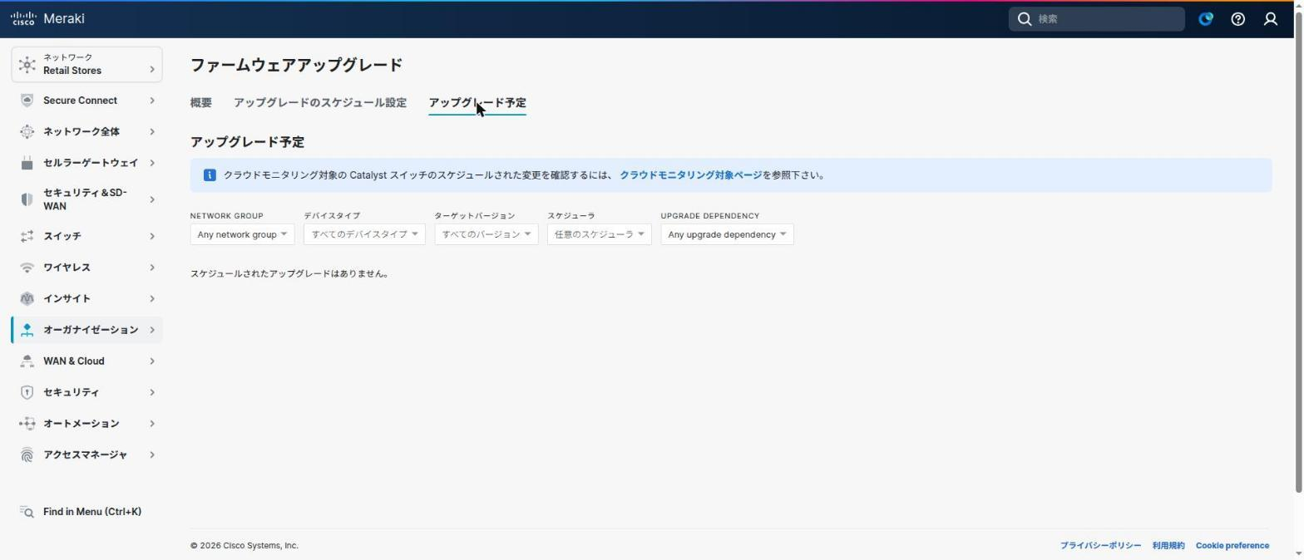
図4 「アップグレード予定」タブ

手順6 更新したあとに確認する
更新の時間が過ぎたら、スイッチの詳細画面を開いて、次の点を確認します(スイッチ → スイッチ の一覧で名前を押す)。
- ファームウェア が、目的のバージョンに変わっている
- アップグレードステータス が「完了しました」になっている(完了した日時も出ます)
- 状態のマークが緑(オンライン)になっている
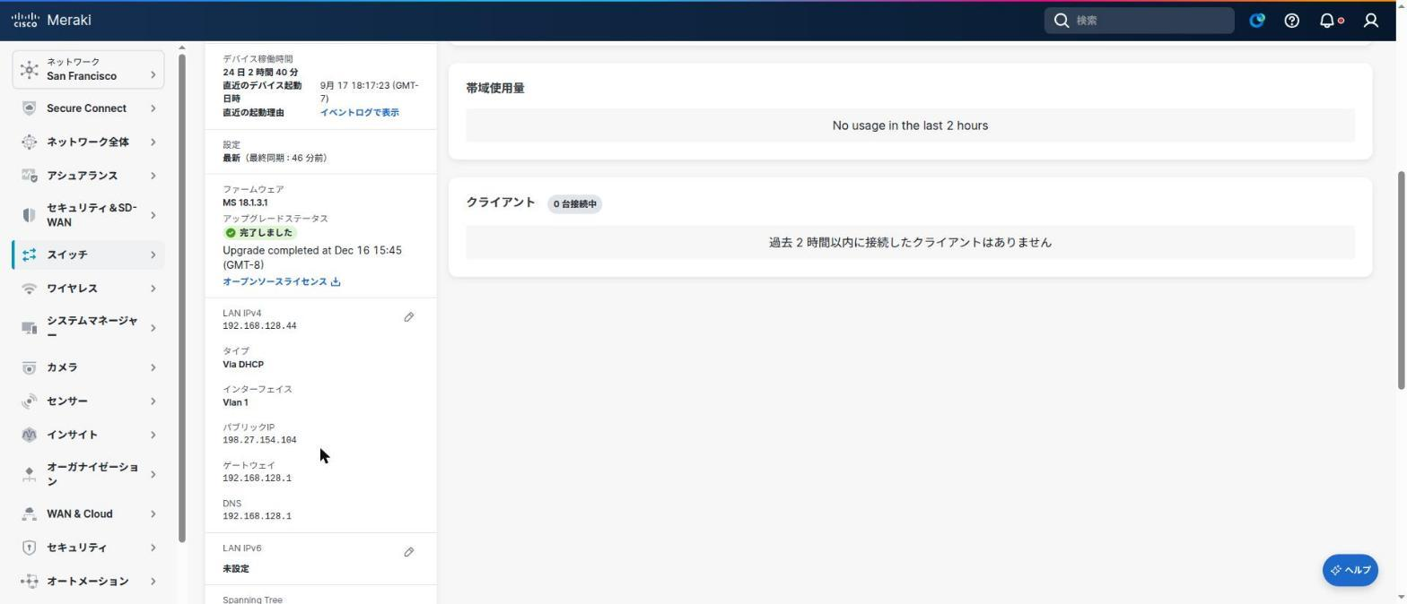
図5 スイッチの詳細画面のファームウェア・アップグレードステータス
つながっている先の通信は、ツール のタブの ping で確認します。
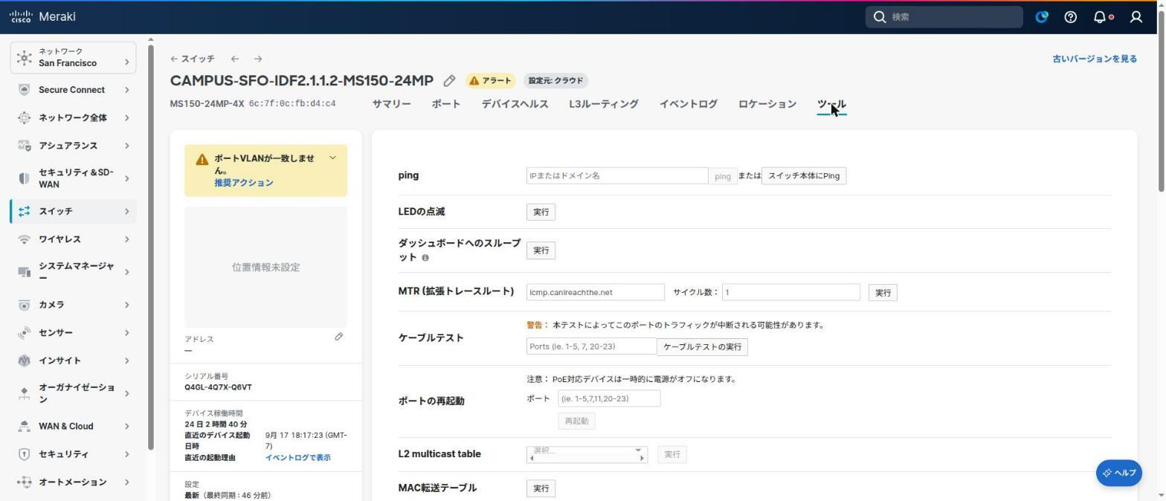
図6 スイッチの「ツール」タブ(ping など)

手順7 次のグループへ進む/止める
確認の結果、ぜんぶ問題なしだったら、手順2の表の「結果」に記入して、手順3に戻り、次のグループを更新します。
次のどれかに当てはまったら、そこで止めて、次のグループには進みません。
止める条件 | このあとの動き
更新したスイッチ・APがオンラインに戻らない | ケーブル・電源・上位の機器を見る。直らなければ、Merakiサポートに連絡する。
つながっている先の通信ができない | ツールのpingで切り分ける。原因が分かるまで次に進まない。
アラートが増えた・見たことのない警告が出た | 内容を読んで、リリースノート(変更ログ)と照らす。

【要確認】「概要」タブの「最近行われたアップグレード」の各行の右には、くるっと戻る矢印のアイコンがあります。更新を元に戻す操作のためのものと思われますが、今回は押していません。使う前に、アイコンにカーソルを合わせて説明を確認してください。

3. 作業が終わったら(チェックリスト)
✓ | 確認すること
□ | 更新の前に、リリースノート(変更ログ)を読んだ
□ | 「アップグレード前に必要なアクション」の4項目を確認した
□ | グループの順番と、実施の日時を、表にして関係者に伝えた
□ | グループごとに、更新後の確認(バージョン・状態・通信)をした
□ | すべてのグループが終わったら、概要タブの「ファームウェアのステータス」を見直した

